# Ответы на дополнительные вопросы

1. Зафиксируйте состояние таблицы маршрутов R1 на момент начала выполнения части 4. Как изменилось состояние таблицы маршрутов после выполнения шага 2b? Объясните произошедшие изменения.

R1#show ip route

Codes: L - local, C - connected, S - static, R - RIP, M - mobile, B - BGP

D - EIGRP, EX - EIGRP external, O - OSPF, IA - OSPF inter area

N1 - OSPF NSSA external type 1, N2 - OSPF NSSA external type 2

E1 - OSPF external type 1, E2 - OSPF external type 2, E - EGP

i - IS-IS, L1 - IS-IS level-1, L2 - IS-IS level-2, ia - IS-IS inter area

* - candidate default, U - per-user static route, o - ODR

P - periodic downloaded static route

Gateway of last resort is not set

10.0.0.0/8 is variably subnetted, 5 subnets, 2 masks

C 10.1.1.0/30 is directly connected, Serial0/0/0

L 10.1.1.1/32 is directly connected, Serial0/0/0

D 10.2.2.0/30 [90/2681856] via 10.3.3.2, 00:49:00, Serial0/0/1

[90/2681856] via 10.1.1.2, 00:49:00, Serial0/0/0 !!два маршрута

C 10.3.3.0/30 is directly connected, Serial0/0/1

L 10.3.3.1/32 is directly connected, Serial0/0/1

192.168.1.0/24 is variably subnetted, 2 subnets, 2 masks

C 192.168.1.0/24 is directly connected, GigabitEthernet0/0

L 192.168.1.1/32 is directly connected, GigabitEthernet0/0

D 192.168.2.0/24 [90/2172416] via 10.1.1.2, 00:49:00, Serial0/0/0

D 192.168.3.0/24 [90/2172416] via 10.3.3.2, 00:49:00, Serial0/0/1

Мы видим, что на данном этапе выполнения лабораторной попасть в 10.2.2.0/30 можно из двух Serial0/0/1и Serial0/0/0 , т.к. пропускная способность на обоих каналах одинаковая,а EIGRP выбирает пути с самой большой пропускной способностью. А раз она одинакова, то и появляются два валидных пути к 10.2.2.0/30

Изменилось:

R1(config-if)#do show ip route

Codes: L - local, C - connected, S - static, R - RIP, M - mobile, B - BGP

D - EIGRP, EX - EIGRP external, O - OSPF, IA - OSPF inter area

N1 - OSPF NSSA external type 1, N2 - OSPF NSSA external type 2

E1 - OSPF external type 1, E2 - OSPF external type 2, E - EGP

i - IS-IS, L1 - IS-IS level-1, L2 - IS-IS level-2, ia - IS-IS inter area

* - candidate default, U - per-user static route, o - ODR

P - periodic downloaded static route

Gateway of last resort is not set

10.0.0.0/8 is variably subnetted, 5 subnets, 2 masks

C 10.1.1.0/30 is directly connected, Serial0/0/0

L 10.1.1.1/32 is directly connected, Serial0/0/0

D 10.2.2.0/30 [90/2304000] via 10.1.1.2, 00:02:37, Serial0/0/0 т.к 2000 кб\с , у другого 64

C 10.3.3.0/30 is directly connected, Serial0/0/1

L 10.3.3.1/32 is directly connected, Serial0/0/1

192.168.1.0/24 is variably subnetted, 2 subnets, 2 masks

C 192.168.1.0/24 is directly connected, GigabitEthernet0/0

L 192.168.1.1/32 is directly connected, GigabitEthernet0/0

D 192.168.2.0/24 [90/1794560] via 10.1.1.2, 00:09:21, Serial0/0/0

D 192.168.3.0/24 [90/2306560] via 10.1.1.2, 00:02:35, Serial0/0/0

После выполнения пункта 2b изменились пропускные способности. У Serial0/0/0 стало 2000 кб/c, а у Serial0/0/1 – 64 кб/c. EIGRP выбрал 2000, т.к. он наибольший среди 2000 и 64.

1. По какой формуле вычисляется метрика EIGRP? Какие значения параметров формулы установлены на маршрутизаторе R3 по завершении выполнения части 4?

Полная формула имеет вид:

Метрика=[K1*пропускная способность+(К2*пропускная способность)/(256-нагрузка)+К3*задержка]*[K5/(надежность+К4)]

Но в силу того, что K2=0 и K5=0 и К4=0 , а K1=1, K3=1 (узнаем из show ip protocols)

Формула принимает вид:

Метрика=[K1*пропускная способность+K3*задержка]*256

Пропускная способность(Bandwidth)==2000 Kbit

Задержка ==20000 usec

1. Вычислите значение метрики маршрута от R3 к сети 192.168.1.0/24 на момент завершения выполнения части 4. Сравните со значением указанным в таблице маршрутов

Мы двигаемся таким образом:

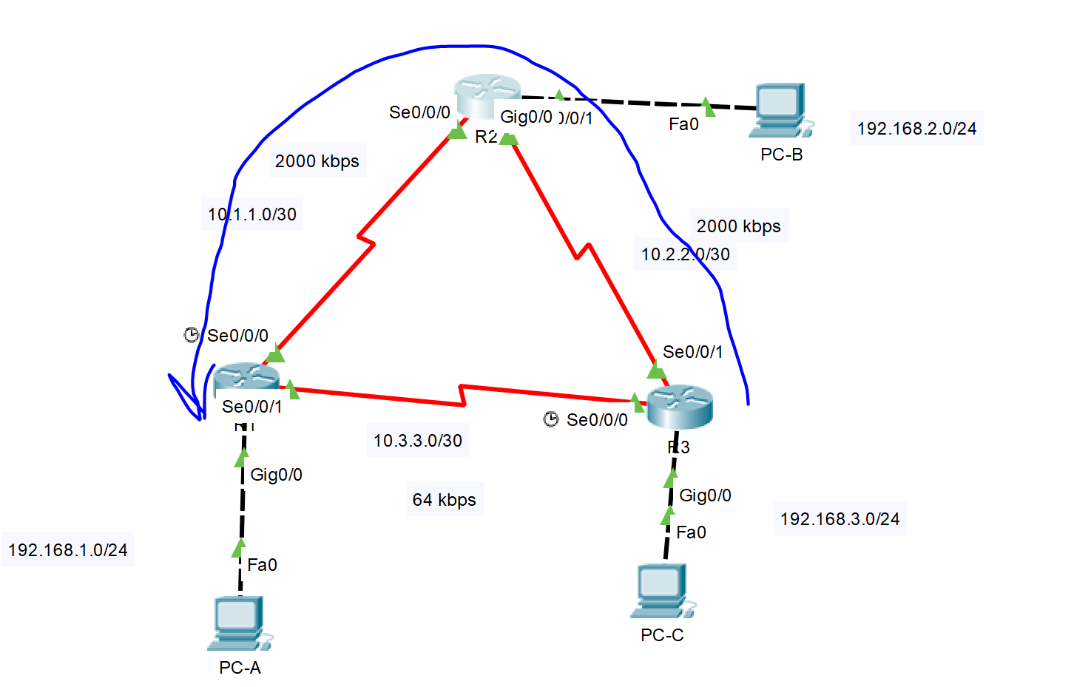

Формула имеет вид:

((10^7/пропускная способность)+(сумма задержек/10))*256

Пропускная способность(наименьшая по пути, которому выбрал EIGRP) = 2000 кб/c

Сумма задержек с каждого выходного интерфейса (деленное на 10):

* R3, interface S0/0/1 имеет задержку 20 000. 20 000/10=2000
* R2 S0/0/0 20000/10=2000
* R1 G0/0 100/10 = 10

Подставляем получившиеся значения в формулу

((10^7/2000)+( 2000+2000+10))*256= 2 306 560‬

А получившаяся метрика совпадает с тем,что мы получаем командой show ip route

R3#show ip route

Codes: L - local, C - connected, S - static, R - RIP, M - mobile, B - BGP

D - EIGRP, EX - EIGRP external, O - OSPF, IA - OSPF inter area

N1 - OSPF NSSA external type 1, N2 - OSPF NSSA external type 2

E1 - OSPF external type 1, E2 - OSPF external type 2, E - EGP

i - IS-IS, L1 - IS-IS level-1, L2 - IS-IS level-2, ia - IS-IS inter area

* - candidate default, U - per-user static route, o - ODR

P - periodic downloaded static route

Gateway of last resort is not set

10.0.0.0/8 is variably subnetted, 5 subnets, 2 masks

D 10.1.1.0/30 [90/2304000] via 10.2.2.2, 03:41:22, Serial0/0/1

C 10.2.2.0/30 is directly connected, Serial0/0/1

L 10.2.2.1/32 is directly connected, Serial0/0/1

C 10.3.3.0/30 is directly connected, Serial0/0/0

L 10.3.3.2/32 is directly connected, Serial0/0/0

D 192.168.1.0/24 [90/2306560] via 10.2.2.2, 03:41:22, Serial0/0/1

D 192.168.2.0/24 [90/1794560] via 10.2.2.2, 03:41:22, Serial0/0/1

192.168.3.0/24 is variably subnetted, 2 subnets, 2 masks

C 192.168.3.0/24 is directly connected, GigabitEthernet0/0

L 192.168.3.1/32 is directly connected, GigabitEthernet0/0